Imkerverein XY informiert
Ausbreitung der Asiatische Hornisse stoppen
Die aus Südostasien stammende Asiatische Hornisse (Vespa velutina nigrithorax) ist nach den Vorgaben der Europäischen Kommission eine nicht-heimische, invasive Art und fällt in die Kategorie der Früherkennung, wonach sie überwacht (Monitoring) und bekämpft werden muss.
Seit ihrem Erstnachweis 2014 in Deutschland breitet sie sich immer weiter aus. Inzwischen gibt es Nachweise und Nestfunde in weiteren Bundesländern. Neben Baden-Württemberg wurde die Art 2023 auch in Rheinland-Pfalz, Saarland, Hessen, Bayern und NRW bekämpft.
Die Asiatische Hornisse profitiert von den warmen Sommern und den milden Wintern. Sie trifft als gebietsfremde Art auf hervorragende Bedingungen, um sich erfolgreich zu verbreiten. Ihr Nahrungsspektrum umfasst Insekten, Wirbeltierkadaver, Fisch, aber auch das Fruchtfleisch reifer Früchte, Weintrauben, Äpfel, Pflaumen sowie andere kohlenhydratreiche Speisen und Getränke.
Man erkennt die Asiatische Hornisse an ihrer schwarzen Grundfärbung: Die Brust ist schwarz, der Hinterleib dunkel mit wenigen gelben Binden. Die Beine sind schwarz-gelb gefärbt.
Um die Ausbreitung und kostenintensive Nestentfernungen im Herbst auszubremsen, können Mithilfe von Locktöpfen in den Frühlingsmonaten Jungköniginnen lebend abgefangen werden. Die Locktöpfe können auf den Balkon, in den Garten oder auf das Fensterbrett gestellt werden. Einen Locktopf herstellen ist einfach: Schraubglas, Loch in den Deckel, Docht aus gefaltetem Küchenkrepp oder Leinen durch das Loch ziehen, er sollte bis auf den Boden reichen. Lockstoff zur Befüllung des Glases: 1/3 Bier, 1/3 lieblichen Wein, 1/3 Himbeersirup o. ä.
Bitte melden Sie die Sichtung mit Foto des Insekts in der „Meine Umwelt App“ (QR Code). Nach einer Verifizierung und Bestätigung kann das Tier abgetötet werden. Somit wird der Lebenszyklus unterbrochen und große Nester verhindert. Eine Meldung ist unbedingt erforderlich. Bitte verzichten Sie im Sinne des Artenschutzes auf Fallen. Auch sogenannte „Lebendfallen“ tragen zum Verlust heimischer Arten bei.
QR-Code Meldeplattform des Umweltministeriums
Anmerkung: Bitte unbedingt den QR-Code an die Meldung anfügen!
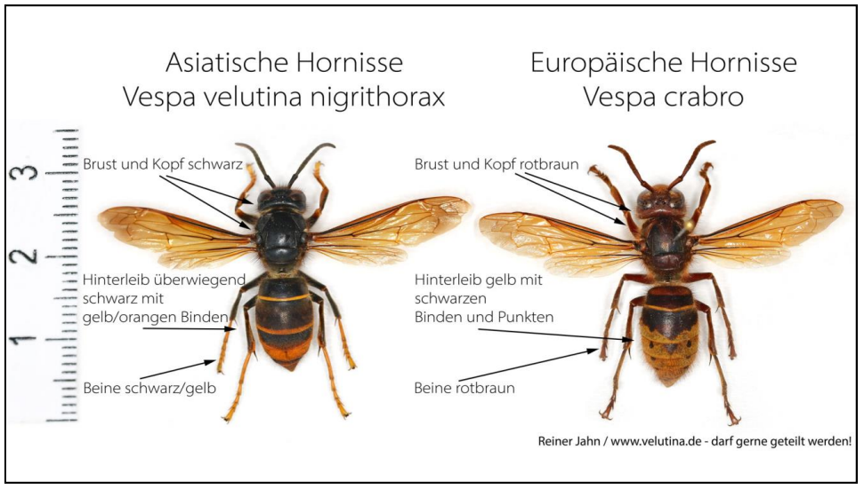
Bild zur Erkennung falls Platz vorhanden - Quelle: Reiner Jahn

Rückfragen an:

Bianca Duventäster
Landesverband Badischer Imker e. V.
Hornissenfachberaterin - Obfrau für Presse- und Öffentlichkeitsarbeit
Homepage Landesverband Badische Imker e. V.
Mobil 0173 6385283
Kürzerer Alternativtext:

Imkerverein XY informiert
Ausbreitung der Asiatische Hornisse stoppen
Die aus Südostasien stammende Asiatische Hornisse (Vespa velutina nigrithorax) ist nach den Vorgaben der Europäischen Kommission eine nicht-heimische, invasive Art und fällt in die Kategorie der Früherkennung, wonach sie überwacht (Monitoring) und bekämpft werden muss.
Die Asiatische Hornisse profitiert von den warmen Sommern und den milden Wintern. Sie trifft als gebietsfremde Art auf hervorragende Bedingungen, um sich erfolgreich zu verbreiten.
Man erkennt die Asiatische Hornisse an ihrer schwarzen Grundfärbung: Die Brust ist schwarz, der Hinterleib dunkel mit wenigen gelben Binden. Die Beine sind schwarz-gelb gefärbt.
Um die Ausbreitung und kostenintensive Nestentfernungen im Herbst auszubremsen, können Mithilfe von Locktöpfen in den Frühlingsmonaten Jungköniginnen lebend abgefangen werden. Die Locktöpfe können auf den Balkon, in den Garten oder auf das Fensterbrett gestellt werden. Einen Locktopf herstellen ist einfach: Schraubglas, Loch in den Deckel, Docht aus gefaltetem Küchenkrepp oder Leinen durch das Loch ziehen, er sollte bis auf den Boden reichen. Lockstoff zur Befüllung des Glases: 1/3 Bier, 1/3 lieblichen Wein, 1/3 Himbeersirup o. ä.
Bitte melden Sie die Sichtung in der „Meine Umwelt App“ (QR Code). Nach einer Verifizierung und Bestätigung kann das Tier abgetötet werden. Somit wird der Lebenszyklus unterbrochen und große Nester verhindert. Eine Meldung ist unbedingt erforderlich. Bitte verzichten Sie im Sinne des Artenschutzes auf Fallen. Auch sogenannte „Lebendfallen“ tragen zum Verlust heimischer Arten bei.
QR-Code Meldeplattform des Umweltministeriums
Anmerkung: Bitte unbedingt den QR-Code an die Meldung anfügen!
Bild zur Erkennung falls Platz vorhanden
Quelle: Reiner Jahn

Rückfragen an:

Bianca Duventäster
Landesverband Badischer Imker e. V.
Hornissenfachberaterin - Obfrau für Presse- und Öffentlichkeitsarbeit
Homepage Landesverband Badische Imker e. V.
Mobil 0173 6385283

